Vážení rodiče,
mnohokrát děkuji za spolupráci.

Moji milí prvňáčci,
v neděli bude velký svátek – svátek maminek.
Můžete své mamince připravit něco hezkého – namalovat obrázek, přinést kytičky, pomoci umýt nádobí,..nebo jí dát velkou pusu, obejmout ji,..
A nezapomeňte také na tatínka! I on vás má moc rád. I jemu můžete třeba s něčím pomoci, vyrobit pro něho něco hezkého nebo mu prostě říci, že ho máte rádi. To už nechám na vás.

Domácí příprava – do 15. 5.

1. třída:
Český jazyk
1. Číst – vlastní čtení
2. Slabikář – přečtěte si stranu 104, 105, 106 a 107.
Ve Slabikáři na straně 104 jsou slabiky – dě, tě, ně – čtou se měkce a na straně 106 slabiky bě, pě, vě – ě čteme jako je – slyšíme více hlásek, než píšeme. I u mě - mně.
Do PS ke Slabikáři doplňte stranu 20 a 21.
3. Písanka ke Slabikáři 3 – strana 8, 9, 26 a 27.

Matematika 4/A
Nové učivo: Odčítání s přechodem desítky v oboru čísel do 20.

U odčítání první číslo je menšenec, druhé číslo menšitel a výsledek je rozdíl.
Při odčítání budeme rozkládat druhé číslo - menšitele.

Příklad 11 - 5 =
Číslo 5 rozložíme na 1 a 4 a budeme odčítat: 11 – 1 – 4 = 6

Vypočítejte v matematice stranu 16 a 17.

Pokud dětem dělá problém si zapamatovat rozklad druhého čísla (i při sčítání s přechodem desítky), v příloze posílám názornou pomůcku.

Prvouka
Strana 66.

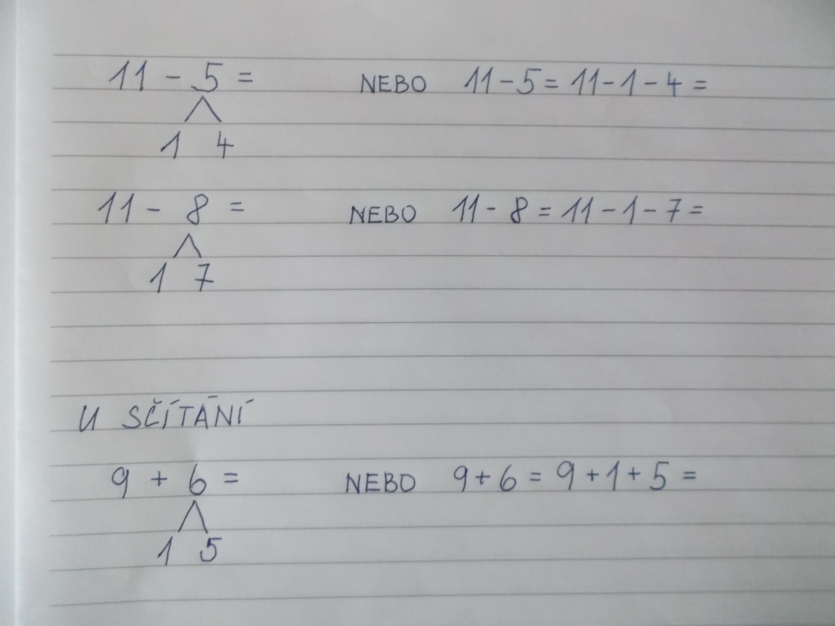

S přáním hezkého týdne
Ludmila Švecová

